***Государственное бюджетное дошкольное образовательное учреждение детский сад№69 общеразвивающего вида***

***с приоритетным осуществлением деятельности***

***по физическому развитию детей  
 Красносельского района Санкт-Петербурга***

***Консультация для родителей***

**Что даёт ребёнку чтение на ночь?**

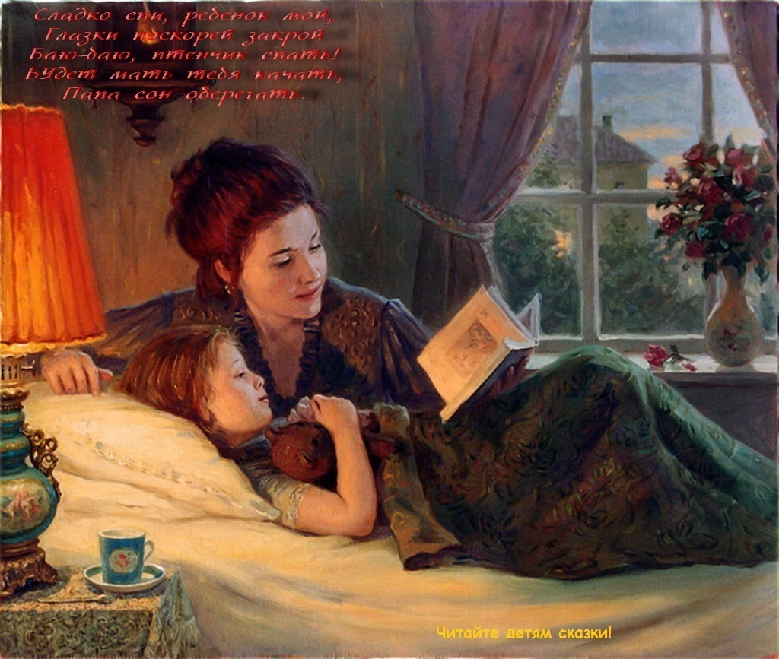

***Консультацию подготовила воспитатель группы №6:***

***Шмакова Светлана Ивановна***

***Санкт-Петербург***

***2015 г.***

Чтение перед сном – не просто примитивный аналог мультфильма, а нечто гораздо большее и важное для малыша! Многие мамы, пытающиеся научить своего ребёнка читать, жалуются, что у него нет никакого интереса к этому. О том же порой говорят и родители первоклассников. Дело же не в отсутствии интереса к учёбе как таковой, а в отсутствии интереса к процессу чтения. Другими словами, у детей часто нет мотивации.

Скорее всего ребёнок не привык извлекать удовольствие из чтения. Возможно, книжки нет среди его развлечений. Часто такое связано с тем, что родители сами не любят читать ему книжки, делая это без удовольствия , с трудом выкроив десять минут в течение дня, или попросту заменяя ему книжку мультиками.

Иногда это бывает связано не с родителями, а с непоседливостью ребёнка. Это проблема в некоторых случая отлично решается правильным выбором времени для чтения.

И, конечно же, очень подходит для этого вечернее время, перед сном. Когда уже, малыш умиротворённый, усталый лежит в кроватке, и вы, освободившись от дневных забот (которых хватает и в выходные), присаживаетесь рядом, выбираете вместе книжку, открываете её и следующие двадцать-тридцать минут посвящаете чтению и друг другу.

Это и есть вторая, очень важная польза от чтения.

Особенность нашего времени такова, что родные, близки люди в основном мало проводят времени друг с другом, мало общаются и почти всегда делают это мимоходом или по праздникам. Дети словно отдаляются от родителей, эмоциональная связь между ними слабеет. Родитель фактически превращается в человека, который с утра второпях поднимает, кормит, одевает, отводит в садик или в школу, или усаживает перед телевизором, потом приводит из садика-школы и снова кормит, раздаёт указания и запреты, а вечером загоняет в кровать.

Что делать, если условия жизни таковы, что мы не можем бросать работу или другие важные дела, чтобы наслаждаться только общением с детьми.

Но есть очень простой и практически необременительный способ удержать и укрепить вашу связь с ребёнком. С утра, поднимая малыша, говорите «Доброе утро!» (две секунды, которые ничего не изменят, кроме того, что ребёнок почувствует ваше внимание), поцеловать или погладить по голове, прощаясь перед ежедневным расставанием, и выкроить вечером полчасика на то, чтобы почитать ему книжку перед сном. Спокойствие вечера, доверительная атмосфера, общее дело, превращаясь в ежедневный ритуал, прочно свяжут вас узами, которые должны соединять родных людей, яснее всяких слов и подарков покажут ребёнку вашу любовь.

Кроме того даже развлекательные книги, прочитанные в такой уютной атмосфере, вызывающей сильные, глубокие эмоции, гораздо лучше способствуют развитию, расширению кругозора, стимуляции воображения и мышления и, наконец, интерес к обучению, чем любой развивающий мультфильм или программа – большая эффективность живого общения (а такое чтение – форма общения!) в этом отношении уже доказана учёными при помощи наблюдений и опытов.

Главное - не делайте это механически. Читайте вашему ребёнку потому, что любите его, а не потому, что «так надо».